第三届全国ITAT教育工程就业技能大赛
（比赛科目：Photoshop平面设计复赛试题B卷）
注意：在指定的路径下创建以姓名和准考证号命名的文件夹，并将试题答案存放在以题号命名的子文件夹中。凡未按照要求将试题存放在相应文件夹中的考生成绩一律作废。
要求：考生需要以PSD和JPG两种格式提供自己的答案。其中PSD源文件要分层，体现出制作的主要实现步骤。凡通过对原题目的效果图片进行复制、处理、抠像等方法作答的考生，一经发现将取消其参赛资格，成绩一律作废。
- 利用适当的工具做出如下图片效果。要求制作尺寸为：18cmx16cm，分辨率为：300像素（素材：“素材”文件夹下“01.jpg”文件） 。（50分）
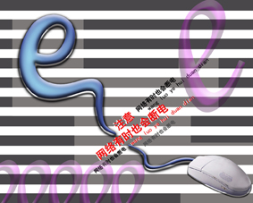
二、利用适当的工具做出如下图片效果。要求制作尺寸为：17cmx26cm ，分辨率为：150像素（素材：“素材”文件夹下“02.jpg” 、“03.jpg” 、“04.jpg” 、“05.jpg”文件） 。（50分）
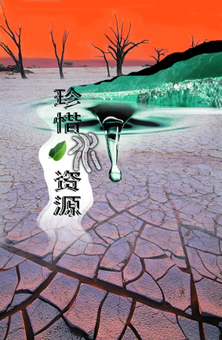
局部放大效果如下:


附加题：利用适当的工具绘出桔子，绘制效果见下图。要求制作尺寸为：18cmx15cm，分辨率为：300像素。（50分）
